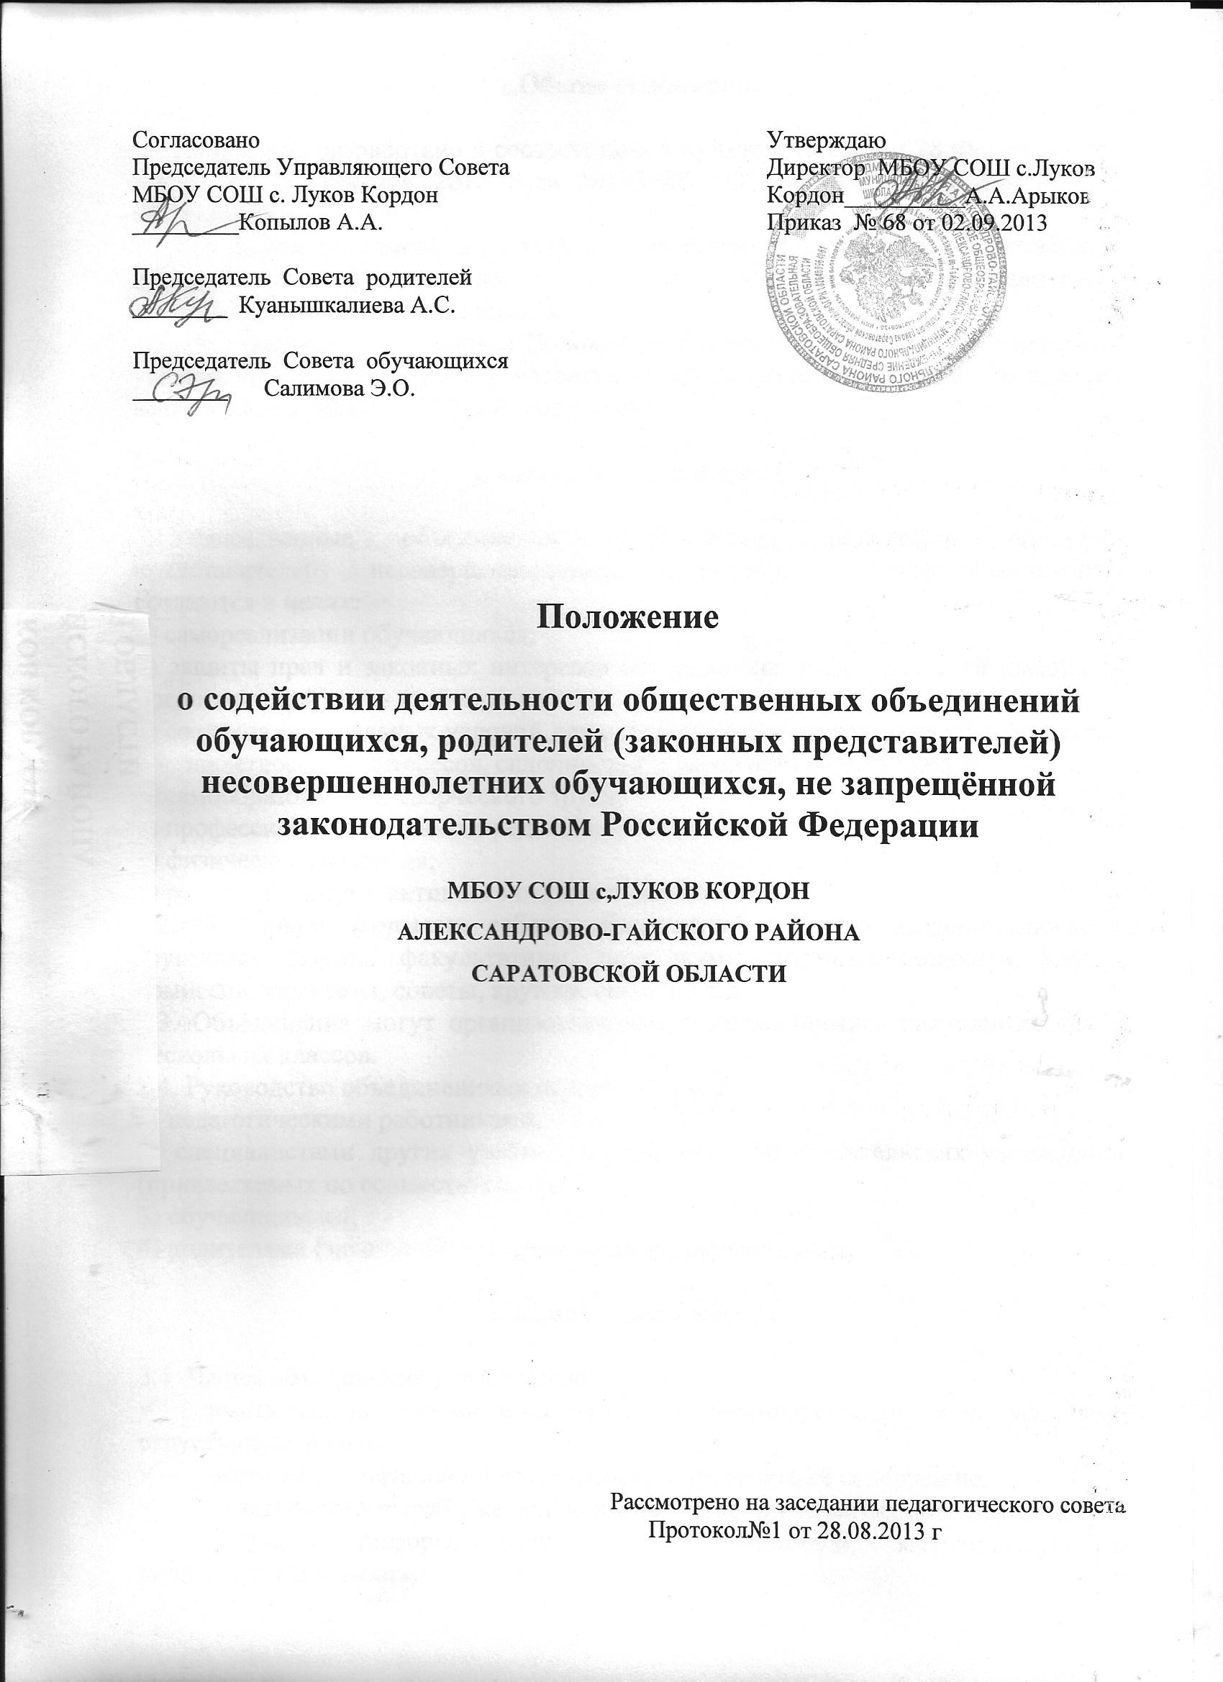

Положение о содействии деятельности общественных объединений обучающихся, родителей (законных представителей)
несовершеннолетних обучающихся в МБОУ СОШ с.Луков Кордон
1.Общие положения
1.1.Положение разработано в соответствии с пунктом 19 статьи 28 Федерального закона от 29 декабря 2012 года №273-ФЗ «Об образовании в Российской Федерации».
1.2.Положение регламентирует порядок содействия деятельности общественных объединений обучающихся, родителей (законных представителей) несовершеннолетних обучающихся.
1.3. Под содействием в данном Положении понимается создание благоприятных условий функционирования и развития общественных объединений, исходя из возможностей МБОУ СОШ с.Луков Кордон.

2. Цели, задачи и формы

2.1.Общественные объединения обучающихся, родителей (законных представителей) несовершеннолетних обучающихся (далее–объединения) создаются в целях:
1) самореализации обучающихся;
2) защиты прав и законных интересов обучающихся и их родителей (законных представителей);
3) создания оптимальных условий для интеллектуального развития обучающихся;
4) удовлетворения интересов, склонностей и дарований обучающихся;
5) самообразования и творческого труда;
6) профессионального самоопределения;
7) физического развития;
8) разумного досуга, активного отдыха и развлечений.
2.2. Основными формами работы объединений являются индивидуальные и групповые формы: факультативы, практикумы, научные общества, клубы, комиссии, комитеты, советы, кружки, секции и т.д.
2.3. Объединения могут организовываться с обучающимися как одного, так и нескольких классов.
2.4. Руководство объединениями осуществляется:
1) педагогическими работниками;
2) специалистами других учебных и культурно просветительских учреждений (привлекаемых по совместительству);
3) обучающимися;
4) родителями (законными представителями) обучающихся.

3. Права и обязанности

3.1. Члены объединений имеют право:
- иметь свои программные документы, не противоречащие законодательству, структурную модель;
- вести самостоятельную деятельность, определять её содержание;
- участвовать в выработке основных направлений развития объединений;
- получать информационную, консультационную, методическую и практическую помощь;
- свободно распространять информацию о своей деятельности;
- принимать участие в управлении Школой, выполняя роль органов самоуправления.
3.2. Члены объединений обязаны:
- соблюдать законодательство Российской Федерации, общепризнанные принципы и нормы, касающиеся сферы своей деятельности;
- соблюдать устав Школы и правила внутреннего распорядка;
- соблюдать требования настоящего Положения.

4. Создание условий для работы общественных объединений,
созданных в МБОУ СОШ с.Луков Кордон

4.1.Предоставление места для проведения заседаний, собраний, мероприятий, проводимых общественными объединениями.
4.2.Оказание организационной и методической помощи в работе с документами.
4.3.Оказание помощи в организации и проведении праздников, культурно-массовых мероприятий, вечеров по инициативе объединений и помощи в развитии партнерских отношений.
4.4.Предоставление помощи по реализации проектов (прогностической, организационной, аналитической).
4.5.Деятельность объединения может финансироваться за счет Школы, спонсорской помощи, а также за счет иных источников, не противоречащих законодательству Российской Федерации.
Администрация Школы обязана содействовать деятельности объединений:
- предоставление помещений (части помещений);
- предоставление территории (части территории), прилегающей к Школе;
- предоставление имущества, инвентаря;
- назначение педагогического работника руководителем объединения и т.д.
4.6.Контроль деятельности объединений возлагается на директора школы, заместителя директора по воспитательной работе.

